Кинельскими полицейскими задержана подозреваемая в грабеже.
Кинельские полицейские раскрыли преступление, совершённое во время новогодних праздников – 3 января. В тот день в г.Кинель по ул.27 Партсъезда была ограблена 53-летняя безработная местная жительница. Родственница с применением физического насилия отобрала у неё сотовый телефон, после чего скрылась в неизвестном направлении.
Потерпевшая сразу же обратилась в дежурную часть МО МВД России «Кинельский». Женщина рассказала подробности произошедшего. Заявительница сообщила полицейским о том, что проживает со своей дочерью, которая злоупотребляет спиртными напитками и периодически дебоширит. В день совершения преступления потерпевшая вышла в магазин, а по возвращении обнаружила, что запертая дверь её комнаты проломлена. Войдя внутрь, хозяйка квартиры заметила дочь с сотовым телефоном в руках/ В ответ на попытки вернуть гаджет стоимостью 2 500 рублей, родственница оттолкнула женщину и скрылась в неизвестном направлении.
Сотрудникам отдела уголовного розыска поступило сообщение о возможном местонахождении 24-летней злоумышленницы. В ходе оперативно-розыскных мероприятий информация подтвердилась и подозреваемая 1994 года рождения была задержана. Девушка пояснила, что сотовый телефон она продала случайному прохожему за 300 рублей, а вырученные средства потратила на алкогольные напитки.
В настоящее время следователями кинельского отдела полиции возбуждено уголовное дело по признакам преступления, предусмотренного п.«в, г» ч.2 ст.161 Уголовного Кодекса Российской Федерации («Грабеж»).
Установлено, что подозреваемая уже имеет судимости за незаконный оборот наркотических средств и имущественные преступления.

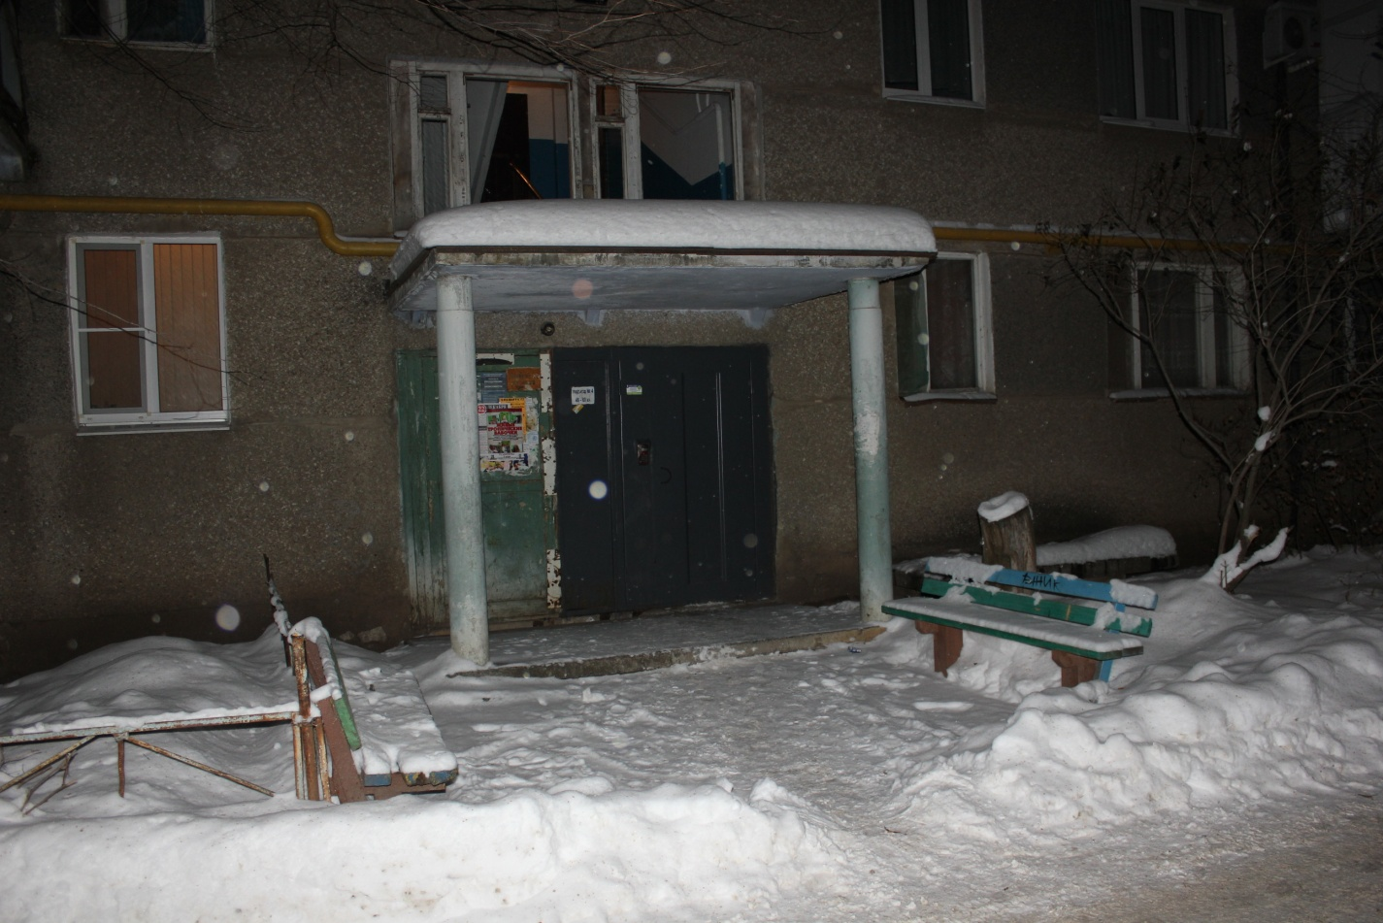
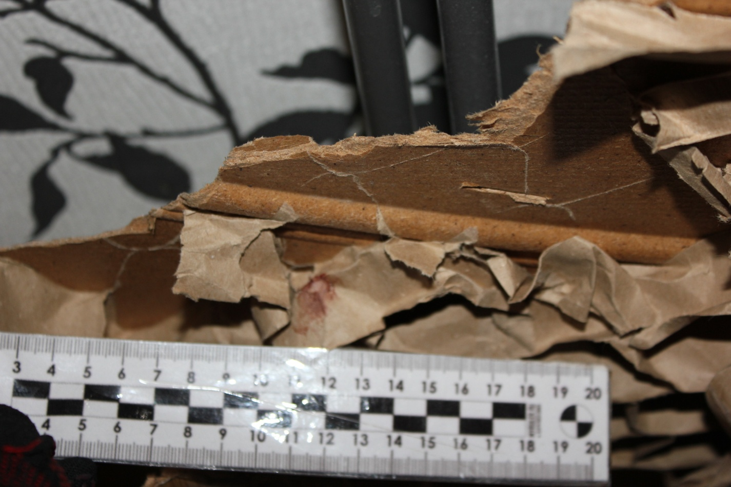

Представлено корреспондентом направления по связям со СМИ МО МВД России «Кинельский» Марией Леонидовой.

